Муниципальное бюджетное дошкольное образовательное учреждение
«Центр развития ребенка - детский сад №2»

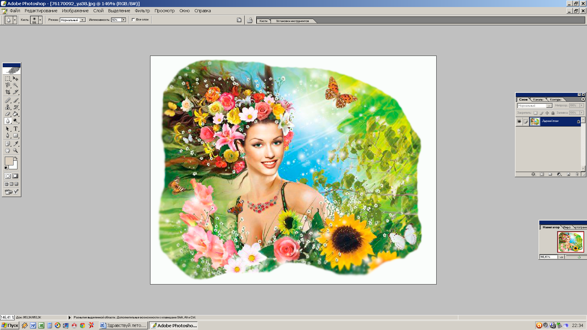

Сценарий праздника

«Здравствуй, Лето!»
(для детей среднего и старшего дошкольного возраста)

Музыкальный руководитель
Хромых Инна Леонардовна

2013-2014 учебный год

-2-
Сценарий праздника
«Здравствуй, Лето!»
(для детей среднего и старшего дошкольного возраста)
Под музыку В. Шаинского «Когда мои друзья со мной» дети входят в зал.
Ведущий: Здравствуйте, ребята! Мы рады приветствовать вас! Как
много светлых улыбок мы видим на лицах сейчас! Что же за праздник, дети у нас? Кто хочет ответить? Или загадку разгадать?
1 ребенок: Природа зеленью одета,
Много солнечного света,
Все кругом теплом согрето, Это что? Это озорное ...

Дети: Лето!!

2 ребёнок: Бабочка летает, солнышко пригревает,
Ягодка созревает, когда это бывает? (Летом)

3 ребёнок: Ветерок ласкает, веет, аромат цветов бодрит,
Травка в поле зеленеет, в небе радуга горит! (Летом)

Ведущий: Будем радоваться лету,
Тёплым ласковым ветрам!
Будем радоваться свету,
Солнцу, бабочкам, цветам!

Ведущий предлагает детям исполнить песню
«Потому что лето» музыка и слова Е. Шаламоновой
4 ребенок: Солнце нас обогрело лучом,
Всех друзей в хоровод позовем, Будем с солнышком плясать,
Лето красное встречать!
Ведущий: А сейчас мы хоровод заведем,
Да про солнышко споем!
Хоровод «Солнышко», муз. и сл. М. Картушиной, Входит Лето под музыку «Песенка о лете» муз. Е Крылова сл. Ю. Энтина
Лето: Мой вам привет, ребята!
Я - Лето красное,
Я - солнышком богатое!
Его цветы в моем венке горят,
Цветы живые — это мой наряд.
5 ребенок: Любуемся мы все твоим нарядом,
Нам можно постоять с тобою рядом!
И прикоснуться пальчиком чуть-чуть,
Тебе мы рады, Лето, с нами будь!
-3-

Лето: Принесла я вам цветы, замечательной красы...
(показывает корзинку с цветами)
Ведущий: (благодарит с детьми «Лето»): Спасибо!
Наши ребята ждали праздника и приготовили замечательные стихи.

Выходят дети, читающие стихи о цветах, на голове у всех веночки из цветов. Чтение стихов детьми - автор Т.А. Шорыгина

«Венок из полевых цветов»
6 ребёнок: Полевой цветок заплету в венок-
Василёк, ромашку, розовую кашку.
Колоском перевью - и тебе подарю!
«Одуванчик»

7 ребёнок: Ярко- жёлтый одуванчик! Ты зачем сменил кафтанчик?
Был красивым, молодым, стал, как дедушка, седым!
«Колокольчик»

8 ребёнок: Динь - дон, динь - дон! Льётся нежный перезвон,
Так звенит в глуши лесной колокольчик голубой.
«Ромашка»

9 ребёнок: Как, ромашка, ты мила! Твоя кофточка бела,
Воротник золотой, на нас смотришь с добротой!
«Ромашка»

10 ребёнок: Маленькое солнце на моей ладошке –
Белая ромашка на зелёной ножке.
С белым ободочком жёлтые сердечки…
Сколько на лугу их, сколько их у речки!
Из ромашек белых вяжутся букеты.
В глиняном кувшине, в банке или в чашке
Весело теснятся крупные ромашки.
Наши мастерицы принялись за дело –
Всем венки плетутся из ромашек белых.
И козлёнку Тишке, и тётушке Маше
Нравятся большие, вкусные ромашки.
«Мак»

11 ребёнок: Только солнышко взойдёт
Мак на грядке расцветёт.
Бабочка капустница
На цветок опустится.
Поглядишь, а у цветка
Больше на 2 лепестка.

Лето: В два круга все вставайте, да танец начинайте!
Лето и Ведущий раздают детям цветы.
Исполняется танец «Волшебный цветок», муз. Ю. Чичкова
-4-

Лето:
Ребята, а кто из вас знает, что такое Лето?

12ребёнок: Это много света!
Это - поле, это - лес!
Это тысячи чудес!

13 ребёнок: Это - быстрая река,
Это - в небе облака!

14 ребёнок:
Это - яркие цветы, Это - тысячи дорог Для ребячьих ног!

Исполняется «Танец утят», муз. Т. Вернер
(по окончании дети садятся на места).
Ведущий: 1 загадка :
Всех жуков она милей
Спинка алая у ней,
А на ней кружочки –
Чёрненькие точки? (Божья коровка)
15 ребёнок: (читает стихотворение «Божья коровка»)
Божья коровка, алая спинка,
Уцепилась ловко коровка за травинку.
Вверх неспешным ходом ползёт по стебельку,
К пахнущему мёдом яркому цветку.
Поедает быстро коровка вредных тлей,
И цветок душистый спасибо скажет ей!
Ведущий: Ну, что ж, друзья, веселей,
Порадуем весёлой песенкой гостей! Песня «Божья коровка»
2 загадка: Мелкий черный карапуз
Не по росту тащит груз?
Дети: Муравей!
Ведущий: А может кто - то знает стихотворение про муравья?
Стихотворение «Муравьиный терем» Т.А. Шорыгиной
16 ребёнок: Сладко пахнут сосновой смолою
Разогретые старые пни,
Из иголочек высохшей хвои
Строят терем лесной муравьи.
Будут в тереме малые дети
Мирно спать под напевы дождей,
Для того и встаёт на рассвете
Работящий лесной муравей.
Ведущий: Да наши ребята и песню споют про муравья!
-5-
Исполняется песня «Про меня и муравья», муз. Л. Абеляна
Лето: Не засиделись ли ваши ножки?
Не пора ли их размять?
На зарядку становись!
Бодро, весело под марш пройдись!

Исполняется песня с движениями «Все спортом занимаются»
музыка В.Викторова слова Е. Туманяна
Ведущий: Здоровье в порядке?
Дети: Спасибо зарядке!

Лето: Ребята, а сколько месяцев у лета, и как они называются?
(3 месяца, июнь, июль, август)
Молодцы, всё – то вы знаете. Весело было на празднике у вас, но мне пора возвращаться в лес к своим лесным друзьям. До свидания, детвора.
Под музыку Лето уходит из зала
Ведущий: Вот и праздник, сказку лета
Нам заканчивать пора,
Но ведь лета-то начало,
Не грустите, детвора.
Исполняется танец «Мир похож на цветной луг» музыка В. Шаинского

Ведущий: А сейчас все садитесь, посмотрим интересный фильм о том,
что нужно беречь нашу планету Земля.
(Просмотр видео «Берегите планету Земля!»)
По окончании , дети уходят из зала на улицу

